Профилактическое мероприятие «ВНИМАНИЕ-ДЕТИ!»

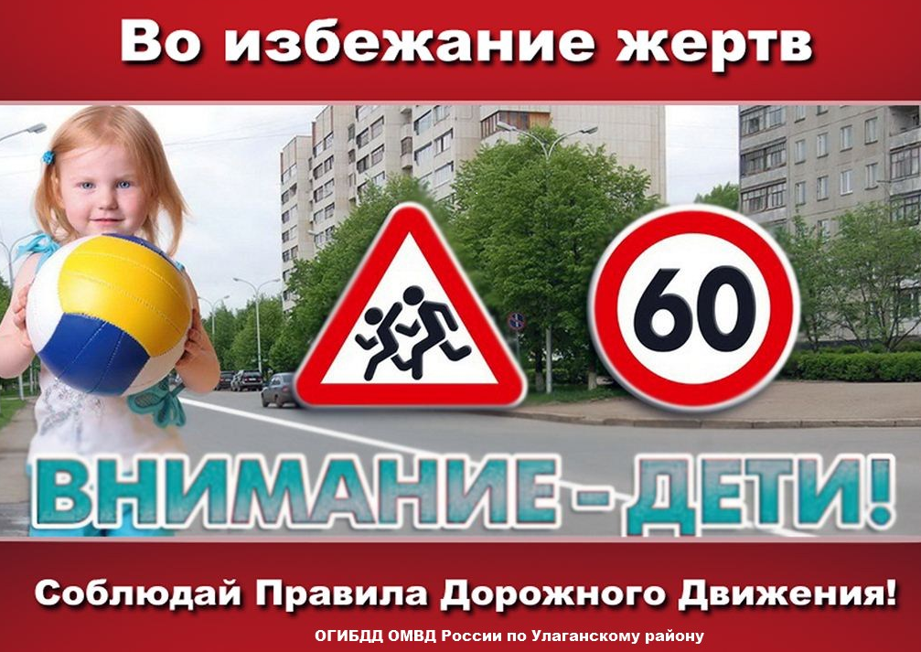
В целях активизации работы по профилактике детского дорожно-транспортного травматизма и обеспечения безопасности несовершеннолетних в период школьных летних каникул на территории Улаганского района проводится профилактическое мероприятие
- «Внимание-дети!» Проведение данного мероприятия проводится в два этапа. С 22 мая по 25 июня 2017 года в период массового выезда детей и подростков к местам организованного отдыха и оздоровления в конце учебного года;
– второй этап с 21 августа по 21 сентября 2017 года во время восстановления у детей и подростков навыков безопасного поведения на улицах и дорогах после летнего отдыха.

Цель мероприятия:
Профилактика детского дорожно-транспортного травматизма;
Формирование у всех участников движения стереотипов законопослушного поведения.
Уважаемые родители! Учите своих детей Правилам безопасного поведения, будьте для них примером правильного поведения на дороге! При перевозке детей в автомобилях, обязательно используйте детские удерживающие устройства, и ремни безопасности.
Помните использование светоотражателей делает ваших детей более заметными на дороге, особенно в темное время суток.

ОГИБДД ОМВД России по Улаганскому району

